«Министерство образования и науки Российской Федерации Федеральное государственное бюджетное образовательное учреждение высшего образования «Алтайский государственный технический университет им. И.И. Ползунова»

Факультет информационных технологий

Кафедра прикладной математики

Отчёт защищён с оценкой__________________

Преподаватель Лукоянычев В. Г.

«_____»__________________2021 г.

Отчёт

Лабораторной работе №2

«Синтез комбинационных схем

Моделирование комбинационной схемы в системе MCAP»

Студент группы ПИ 92 В.М. Шульпов

Преподаватель доцент, к.т. н. Лукоянычев В. Г.

Барнаул 2021

**Задание:**

**Вариант №27**

Y1=x1*^x3 + ^x1*^x2*x3 (Сложность 9)  
Y2=^x3*^x4 + ^x1*x3 (Сложность 7)  
Y3=^x1*^x3 + ^x3*^x4 + ^x1*^x2*^x4 (Сложность ~~13~~ 11)  
Y4=^x3 (Сложность 1)

1. **Перевод в базис Шеффера**

Полученные функции:

Y1=x1*^x3 + ^x1*^x2*x3  
Y2=^x3*^x4 + ^x1*x3  
Y3=^x1*^x3 + ^x3*^x4 + ^x1*^x2*^x4  
Y4=^x3

Перевод в базис Шеффера

Y1=^(^(**x1*^x3**) * ^(**^x1*^x2*x3**))  
Y2=^(^(**^x3*^x4**) * ^(**^x1*x3**))  
Y3=^(^(**^x1*^x3**) * ^(**^x3*^x4**) * ^(**^x1*^x2*^x4**))

Y4=**^x3**

1. **Составление схемы в MCAP.**

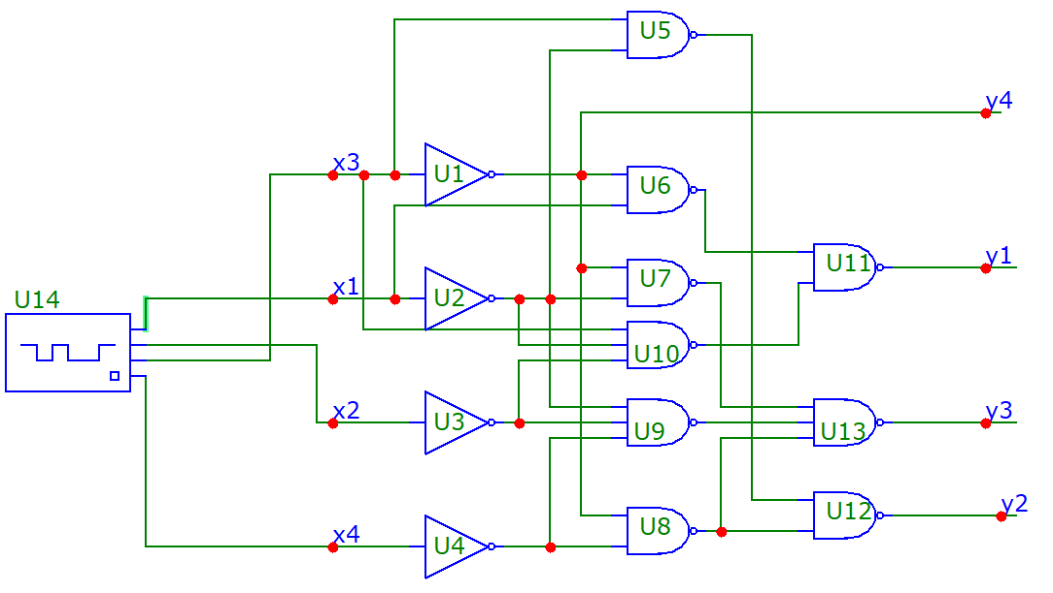

(Y4) U1 - ^x3

U2 - ^x1

U3 - ^x2

U4 - ^x4

U5 - ^(^x1*x3)

U6 - ^(x1*^x3)

U7 - ^(^x1*^x3)

U8 - ^(^x3*^x4)

U9 - ^(^x1*^x2*^x4)

U10 - ^(^x1*^x2*x3)

(Y1) U11 – ^(U6*U10) - ^(^(x1*^x3) * ^(^x1*^x2*x3))

(Y2) U12 – ^(U8*U5) - ^(^(^x3*^x4) * ^(^x1*x3))

(Y3) U13 - ^(U7*U8*U9) - ^(^(^x1*^x3) * ^(^x3*^x4) * ^(^x1*^x2*^x4))

U14 – generator

1. **Моделирование работы принципиальной схемы**

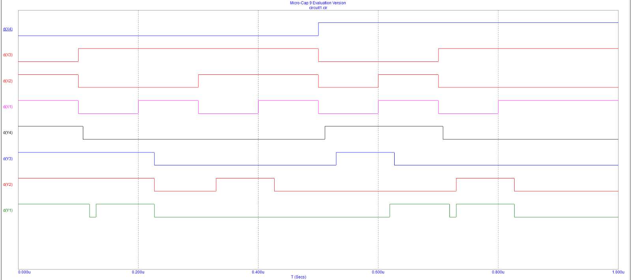

Tзад= 3*10=30 нс.